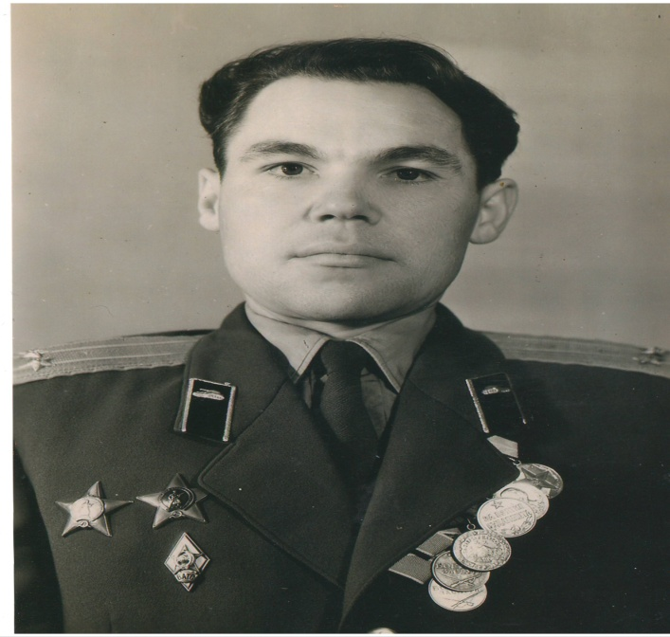

Гололобов Николай Михайлович
(1922 – 1987гг)
Мой прадедушка родился 27 декабря 1922 года в поселке Солнцево Курской губернии в бедной семье.
В 1940 году был призван на срочную службу, которую проходил в районе г. Майкопе (республика Адыгея).
Весть о том, что началась война, услышал там же.
Всю войну прошел в составе рядового пехоты Южного фронта. Имел два ранения.
Мой прадедушка был награжден: 2 орденами Красной звезды, орденом Великой Отечественной войны, медалями: «За отвагу», «Взятие Будапешта», за боевые заслуги.
Победу встретил в Будапеште.
После войны остался в армии, закончил Академию тыла и транспорта в г. Калинине, дослужился до звания подполковник.
Умер 02.10.1987г. от тяжелой болезни.

Ученица 2 «Б» класса МБОУ гимназии №4 г. Новороссийска Милащенко Татьяна

